Předkládá: Mgr. Jiří Pospíšil,
1. náměstek primátora

Zpracovali: Mgr. Alexandra Klímková,
vedoucí Odboru správy a údržby
majetku města

Mgr. Lukáš Skládal,
odborný referent oddělení nakládání s majetkem města Odboru SÚMM

Zasedání Zastupitelstva města Prostějova
konané dne 05. 04. 2022

Bezúplatné nabytí pozemku p.č. 401/18 v k.ú. Čechovice u Prostějova, stavby komunikace a stavby veřejného osvětlení na ulici Meruňková

Návrh usnesení:

Zastupitelstvo města Prostějova
o d m í t á
nabídku fyzické osoby, na bezúplatné nabytí pozemku p.č. 401/18 v k.ú. Čechovice u Prostějova, stavby komunikace a stavby veřejného osvětlení na ulici Meruňková.

P o d p i s y
Předkladatel | Mgr. Jiří Pospíšil, 1. náměstek primátora | 23.03.2022 | Mgr. Pospíšil, v.r.
Za správnost | Mgr. Alexandra Klímková, vedoucí Odboru správy a údržby majetku města | 23.03.2022 | Mgr. Klímková, v.r.
Zpracovatel | Mgr. Lukáš Skládal, odborný referent oddělení nakládání s majetkem města Odboru SÚMM | 23.03.2022 | Mgr. Skládal, v.r.
Důvodová zpráva:

Na Odbor správy a údržby majetku města Magistrátu města Prostějova se obrátila fyzická osoba, s nabídkou na bezúplatný převod pozemku p.č. 401/18 o výměře 809 m² v k.ú. Čechovice u Prostějova, stavby pozemní komunikace na tomto pozemku a dále stavby veřejného osvětlení do vlastnictví Statutárního města Prostějova. Nabízený pozemek a stavby se nachází na ulici Meruňková v Čechovicích.
Fyzická osoba byla investorem stavební akce „Zasíťování území pro výstavbu rodinných domů, k.ú. Čechovice u Prostějova“, která řešila vybudování infrastruktury pro následnou výstavbu 13 rodinných domů na ulici Meruňková. Součástí stavební akce byly i stavební objekty SO 104 – Komunikace a SO 106 – Rozvody VO.
Vybudovaná komunikace je jednopruhová, slepá o šířce 3,5 m a délce cca 187 m, povrchová úprava je provedena ze zámkové dlažby. Na komunikaci je vytvořena plocha pro otáčení vozidel. Dešťová voda z komunikace je svedena do zasakovacího průlehu umístěného podél její východní strany. Komunikace nebude určena pro parkování vozidel, každý budoucí rodinný dům na ulici Meruňková bude mít parkování řešeno na svém pozemku.
Veřejné osvětlení má délku cca 193 m a jeho součástí je 8 svítidel. Vyjma dvou krátkých úseků na nabízeném pozemku p.č. 401/18 v k.ú. Čechovice u Prostějova je stavba veřejného osvětlení umístěna na pozemcích p.č. 401/20, p.č. 402/5, p.č. 402/10, p.č. 402/9, p.č. 402/12, p.č. 402/13 a p.č. 401/11, vše v k.ú. Čechovice u Prostějova. Pouze pozemky p.č. 401/20 a p.č. 402/13, oba v k.ú. Čechovice u Prostějov, jsou ve vlastnictví fyzické osoby, která požaduje si tyto pozemky nadále ponechat a nebudou tak předmětem převodu do vlastnictví Statutárního města Prostějova. Zbývající uvedené pozemky pod veřejným osvětlením fyzická osoba již dříve prodala společně s přilehlými pozemky pro výstavbu rodinných domů a v současné době jsou tak již ve vlastnictví několika soukromých majitelů. Pozemek p.č. 402/5 v k.ú. Čechovice u Prostějova je ve vlastnictví jiné fyzické osoby, pozemek p.č. 402/10 v k.ú. Čechovice u Prostějova je ve společném jmění manželů fyzických osob, pozemky p.č. 402/9 a p.č. 402/12, oba v k.ú. Čechovice u Prostějova, jsou ve vlastnictví jiné fyzické osoby, a pozemek p.č. 401/11 v k.ú. Čechovice u Prostějova je ve vlastnictví jiné fyzické osoby. Umístění stávajícího veřejného osvětlení na těchto pozemcích bylo projednáno se všemi uvedenými vlastníky, kteří nemohou akceptovat případný převod pozemků do vlastnictví Statutárního města Prostějova, ale souhlasí s majetkoprávním ošetřením dalšího provozování veřejného osvětlení na svých pozemcích formou bezúplatného zřízení služebnosti inženýrské sítě, a to na celých uvedených pozemcích.
Záležitost je řešena pod sp. zn. OSUMM 294/2019.

Stanoviska odborů MMPv (subjektů):

1. Odbor územního plánování a památkové péče sděluje, že dotčený pozemek je z části součástí stabilizované plochy č. 0598 smíšené obytné (SX), pro kterou je stanovena maximální výška zástavby 7/10 m (maximální výška římsy nebo okapní hrany / maximální výška hřebene střechy nebo ustoupeného podlaží pod úhlem 45º). Hlavní využití:
a) pozemky rodinných domů,
b) pozemky bytových domů, kde minimálně 50 % potřeby součtu parkovacích a odstavných míst bude situováno v rámci objektu,
c) pozemky staveb a zařízení polyfunkčních domů určených pro bydlení a občanské vybavení, kde minimálně 40 % hrubé podlažní plochy slouží pro trvalé bydlení a hrubá podlažní plocha občanského vybavení pro maloobchod je maximálně 600 m², přičemž minimálně 50 % potřeby součtu parkovacích a odstavných míst bude situováno v rámci objektu.
Podmíněně přípustné využití je mimo jiné pro pozemky, stavby a zařízení související dopravní infrastruktury.
Z části se jedná o plochu přestavby P35 č. 0600 veřejného prostranství (PV) a č. 0601 smíšené obytné (SX), na kterou je evidována územní studie „Projekt Čechovice – soubor rodinných domů“ z 11/2016, která prověřuje možnost dělení plochy umístěním komunikace na pozemku p.č. 401/18 v k.ú. Čechovice.
Umístění komunikace je v souladu s územním plánem a s uvedenou územní studií.
Z hlediska funkčního využití pozemku dle platného Územního plánu Prostějov Odbor územního plánování a památkové péče nemá připomínky k uvedenému záměru.

2. Odbor rozvoje a investic posoudil předloženou žádost a sděluje, že souhlasí s nabytím pozemku, komunikace a veřejného osvětlení v případě, že byl dodržen postup pro převody veřejných pozemních komunikací a pozemků pod těmito komunikacemi do vlastnictví Statutárního města Prostějova, který stanovuje směrnice Rady města Prostějova č. 2/2013.
Odvodnění komunikace je umístěno do travnaté plochy s prohlubní 180 mm, při přívalových deštích může dojít k zaplavení prohlubně i cizího pozemku. Navrhujeme proto zvážit možnost odkoupení i pozemků určených pro odvodnění.
Jelikož lze předpokládat, že při výstavbě rodinných domů může dojít k poškození komunikace, doporučujeme, aby byl převod pozemku uskutečněn až po dokončení výstavby všech rodinných domů.

3. Odbor dopravy jako příslušný speciální stavební úřad a silniční správní úřad pro místní komunikace, veřejně přístupné účelové komunikace a silnice II. a III. tříd dle § 40 odst. 4 a 5 zákona č. 13/1997 Sb., o pozemních komunikacích, ve znění pozdějších předpisů, nemá námitky k bezúplatnému převodu.

4. Osadní výbor Krasice, Čechovice, Domamyslice nemá připomínek k bezúplatnému převodu pozemku p.č. 401/18 v k.ú. Čechovice u Prostějova, včetně stavby pozemní komunikace na tomto pozemku a dále stavby veřejného osvětlení do vlastnictví Statutárního města Prostějova za předpokladu převodu části pozemku pod veřejným osvětlením.
(Poznámka OSÚMM – v převládající většině případů nejsou pozemky pod stavbou veřejného osvětlení ve vlastnictví fyzické osoby. Současní vlastníci s případným prodejem svých pozemků nesouhlasí, ale akceptují návrh na majetkoprávní ošetření dalšího provozování veřejného osvětlení na svých pozemcích formou zřízení služebnosti inženýrské sítě).

Rada města Prostějova dne 22.03.2022 doporučila Zastupitelstvu města Prostějova odmítnout nabídku fyzické osoby, na bezúplatné nabytí pozemku p.č. 401/18 v k.ú. Čechovice u Prostějova, stavby komunikace a stavby veřejného osvětlení na ulici Meruňková.

5. Stanovisko předkladatele:
Odbor správy a údržby majetku města sděluje, že stavby komunikace a veřejného osvětlení byly vybudovány v rámci stavební akce „Zasíťování území pro výstavbu rodinných domů“. Při realizaci bylo postupováno v souladu se Směrnicí č. 2/2013, kterou se upravuje postup pro převody veřejných pozemních komunikací a pozemků pod těmito komunikacemi do vlastnictví Statutárního města Prostějova. Nabízený pozemek tvoří veřejné prostranství v dané lokalitě a tento pozemek společně se stavbou komunikace a stavbou veřejného osvětlení jsou ze strany jejich vlastníka nabízeny Statutárnímu městu Prostějovu bezúplatně. V případě schválení bezúplatného nabytí doporučuje OSÚMM sjednat v darovací smlouvě na převod staveb závazek převodce zajištovat na své náklady po dobu pěti let od uzavření darovací smlouvy opravy stavby předmětné pozemní komunikace, zejména opravy propadů a vyjetých kolejí dle požadavků Statutárního města Prostějova a společnosti FCC Prostějov, s.r.o., jako budoucího správce předmětné stavby komunikace, čímž by bylo smluvně ošetřeno případné riziko poškození nabízené komunikace v případě výstavby rodinných domů v této lokalitě.
V této souvislosti je nutné upozornit na skutečnost, že na ulici Meruňková byla navržena výstavba celkem 13 rodinných domů. V současné době je dokončena výstavba čtyř rodinných domů. Zbývající stavební pozemky (na východní straně od komunikace) jsou zatím volné.
Dále je nutné upozornit na skutečnost, že odvod srážkových vod z nabízené komunikace je řešen svedením do zasakovacího průlehu v délce 165 m, který se nachází podél východního okraje komunikace a je umístěn na celkem sedmi pozemcích (p.č. 401/11, p.č. 401/12, p.č. 401/13, p.č. 401/14, p.č. 401/15, p.č. 401/16 a p.č. 401/17, vše v k.ú. Čechovice u Prostějova). Z toho čtyři pozemky jsou ve vlastnictví fyzické osoby a zbývající tři pozemky jsou ve vlastnictví fyzické osoby, která návrh jejich případného převodu společně s pozemkem pod stavbou komunikace neakceptuje. Tyto pozemky se zasakovacím průlehem nejsou nabízeny k převodu do vlastnictví Statutárního města Prostějova a nebude tak možno ovlivnit jejich budoucí využití nebo jejich povrchovou úpravu. Je pravděpodobné, že tyto pozemky budou prodány společně se sousedními stavebními pozemky budoucím soukromým vlastníkům, kteří v rámci výstavby rodinných domů mohou provést předláždění nebo jiné povrchové zpevnění těchto pozemků se zasakovacím průlehem, čímž bude zamezen vsak srážkových vod z komunikace. Vlivem těchto povrchových úprav pozemků může zasakovací průleh přestat plnit svoji základní funkci a srážkové vody tak mohou zůstávat a hromadit se na komunikaci nebo odtékat na nevhodné místo. Vlastníkovi komunikace tím mohou vzniknout problémy a další náklady s vyřešením náhradního odtoku srážkových vod z komunikace.
Odbor správy a údržby majetku města rovněž upozorňuje na skutečnost, že nabízené veřejné osvětlení není v současné době funkční. Není napojeno na distribuční síť elektrické energie, není zřízeno odběrné místo, rozvaděč není osazen elektroměrem a fakticky není propojen první sloup veřejného osvětlení s rozvaděčem (mezi tímto sloupem a rozvaděčem je pouze uložena v zemi prázdná chránička o délce cca 20 m). Dle zcela standardního postupu je při převodu veřejného osvětlení do vlastnictví Statutárního města Prostějova požadováno, aby nabízené veřejné osvětlení bylo již napojeno na distribuční síť elektrické energie a bylo zde již zřízeno odběrné místo. V případě nabízeného veřejného osvětlení na ulici Meruňková není tato podmínka splněna a Odbor správy a údržby majetku města z tohoto důvodu jeho převod do vlastnictví Statutárního města Prostějova nedoporučuje.
S ohledem na výše uvedené skutečnosti týkající se zastavěnosti předmětné lokality, způsobu řešení odtoku dešťových vod z nabízené komunikace a vzhledem k nefunkčnímu stavu nabízeného veřejného osvětlení Odbor správy a údržby majetku města v současné době nedoporučuje uskutečnit převod nabízeného pozemku a staveb a doporučuje postupovat dle návrhu usnesení, tj. odmítnout nabídku fyzické osoby na bezúplatné nabytí pozemku p.č. 401/18 v k.ú. Čechovice u Prostějova, stavby komunikace a stavby veřejného osvětlení. Vzhledem k případnému poškození komunikace během plánované výstavby rodinných domů na ulici Meruňková a z důvodu možné povrchové úpravy soukromých pozemků se zasakovacím průlehem, Odbor správy a údržby majetku města navrhuje řešení převodu nabízeného pozemku a stavebních objektů odložit do doby dokončení výstavby všech rodinných domů v této lokalitě s tím, že do vlastnictví Statutárního města Prostějova by bylo navrženo převést i pozemky se zasakovacím průlehem, případně pod stavbou veřejného osvětlení.

Odbor správy a údržby majetku města upozorňuje na skutečnost, že nabízený pozemek p.č. 401/18 v k.ú. Čechovice u Prostějova je zatížen věcným břemenem zřizování a provozování vedení zemního kabelového vedení nízkého napětí ve prospěch společnosti EG.D, a.s., věcným břemenem chůze a jízdy za účelem zajišťování běžné údržby, provozu a odstraňování poruch na zařízení NN ve prospěch společnosti EG.D, a.s., věcným břemenem zřizování a provozování vedení distribuční soustavy spočívající v umístění kabelového vedení VN 22 kV na části nemovitosti ve prospěch společnosti EG.D, a.s., věcným břemenem umístění a provozování elektrorozvodného zařízení distribuční soustavy – kabelové vedení NN, uzemňovací vedení, pojistkové skříně, na části pozemku ve prospěch společnosti EG.D, a.s., věcným břemenem zřizování a provozování vedení inženýrské sítě (vodovodu a kanalizace) a právo vstupu a vjezdu za účelem provozování, údržby, provádění oprav, stavebních úprav, včetně jejich změn a odstraňování, na části pozemku ve prospěch společnosti Vodovody a kanalizace Prostějov, a.s., věcným břemenem cesty a stezky ve prospěch pozemků p.č. 401/11, p.č. 401/12, p.č. 401/13, p.č. 401/14, p.č. 401/3, p.č. 401/4, p.č. 401/5 a p.č. 401/6, vše v k.ú. Čechovice u Prostějova, věcným břemenem cesty a stezky ve prospěch pozemků st. p.č. 730, p.č. 402/12, p.č. 402/8 a p.č. 402/9, vše v k.ú. Čechovice u Prostějova, věcným břemenem cesty a stezky ve prospěch pozemků st. p.č. 729, p.č. 402/10 a p.č. 402/6, vše v k.ú. Čechovice u Prostějova, věcným břemenem cesty a stezky ve prospěch pozemků p.č. 402/1 a p.č. 402/5, oba v k.ú. Čechovice u Prostějova a věcným břemenem zřizování a provozování vedení distribuční soustavy – kabelového vedení NN a právo provádět úpravy za účelem její obnovy, výměny, modernizace nebo zlepšení její výkonnosti, včetně jejího odstranění na části pozemku ve prospěch společnosti EG.D, a.s., a nachází se na něm vedení několika inženýrských sítí včetně jejich ochranných pásem.

Důvodová zpráva obsahuje stanoviska dotčených odborů MMPv (subjektů)
Odbor MMPv (subjekt) |  | Stanovisko ze dne | Resumé
1. | OÚPPP | 05.11.2021 | nemá připomínky k převodu
2. | ORI | 29.09.2021 | souhlasí s nabytím pozemku, komunikace a veřejného osvětlení; doporučuje převod pozemku uskutečnit až po dokončení výstavby rodinných domů
3. | OD | 30.09.2021 | nemá námitky k bezúplatnému převodu
4. | Osadní výbor KČD | 09.09.2019 | nemá připomínek k bezúplatnému převodu za předpokladu převodu části pozemku pod veřejným osvětlením
5. | OSÚMM | 23.03.2022 | doporučuje postupovat dle návrhu usnesení, tj. nabídku odmítnout

Přílohy:
přehledová mapa – příloha č. 1
situační mapa – příloha č. 2
4x foto komunikace na ulici Meruňková – příloha č. 3

Osobní údaje fyzických osob jsou z textu vyjmuty v souladu s příslušnými ustanoveními zákona č.101/2000 Sb., o ochraně osobních údajů a o změně některých zákonů, ve znění pozdějších předpisů. Úplné znění materiálu je v souladu s příslušnými ustanoveními zákona č. 128/2000 Sb., o obcích (obecní zřízení), ve znění pozdějších předpisů k nahlédnutí na Magistrátu města Prostějova

Příloha č. 1 – přehledová mapa

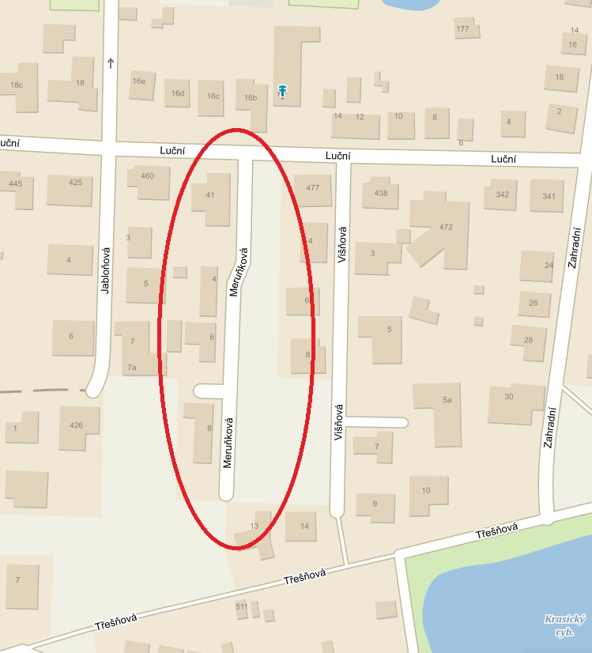

Příloha č. 2 – situační mapa

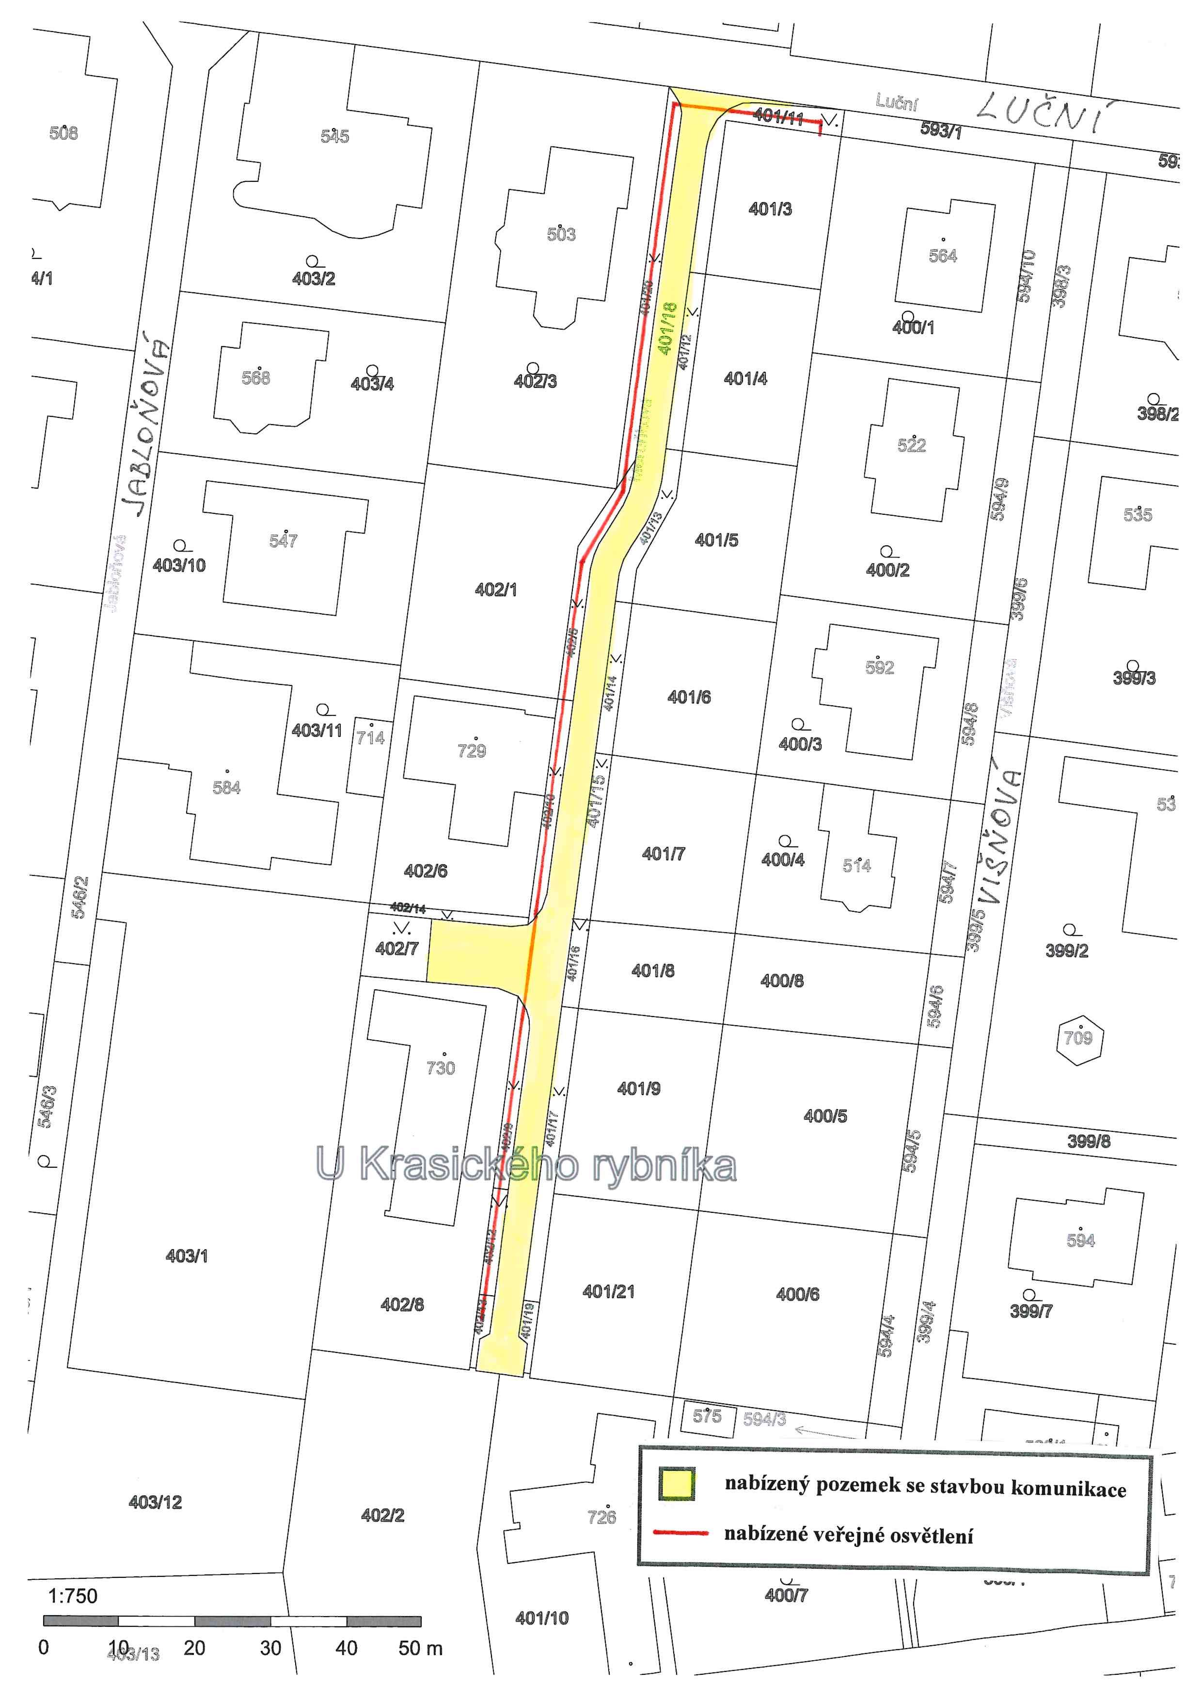
Příloha č. 3 - 4x foto komunikace na ulici Meruňková
